Посадили дети лук

За окном еще лежит снег, до первой зеленой травки еще долго, поэтому так, приятно увидеть на подоконнике свежую зелень. Огород на подоконнике в группе является очень интересным занятием, особенно в феврале, когда хочется не только отведать свежие дары природы, но и посмотреть на цвета зелени. И нет ничего приятнее, когда первая зелень поспевает прямо у ребят на глазах.
По традиции каждый год мы с детьми садим лучок, срезаем его и на обед дети с удовольствием повышают иммунитет. Вот и в этом году время подошло. И мы с ребятами решили, что вырастить зеленые перья лука будет нам по силам.
Ребята с интересом рассмотрели луковицы, познакомились с их строением и этапами посадки луковиц. Затем ребята с огромным старанием и желанием под руководством воспитателя посадили с лук.
Выращивание на подоконнике лука способствует развитию любознательности и наблюдательности у детей, это помогает лучше познать растительную жизнь. У детей возникает умение радоваться красоте выращиваемых растений, гордиться результатами своего труда.

Раз, два, три, четыре, пять
Мы собрались лук сажать!
Дружно, весело трудились,
Поливали – не ленились
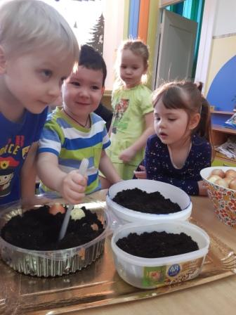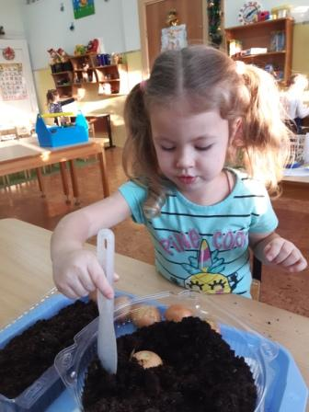

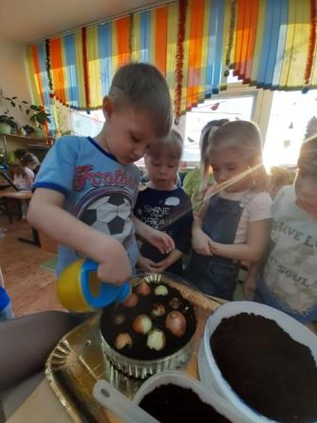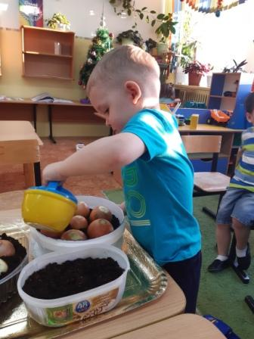

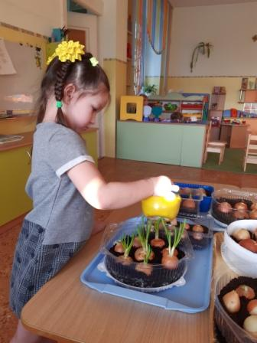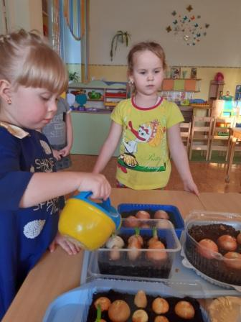

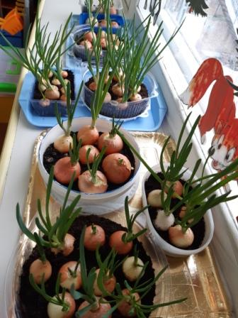

Вот на грядке лук зелёный,
Ярким солнцем освещенный,
Стрелы вытянулись в ряд,
Как солдатиков отряд.
Знают все, что лук полезен,
Витаминами богат,
Но немного горьковат.
В этом лук не виноват.
От природы он такой,
Очень скромный и простой.
Ешьте все зелёный лук,
Он здоровью верный друг!

